МИНИСТЕРСТВО ОБРАЗОВАНИЯ И НАУКИ РОССИЙСКОЙ ФЕДЕРАЦИИ

ФГБОУ ВО АЛТАЙСКИЙ ГОСУДАРСТВЕННЫЙ УНИВЕРСИТЕТ

Институт цифровых технологий, электроники и физики

Кафедра вычислительной техники и электроники (ВТиЭ)

Лабораторная работа № 3

**Моделирование систем управления в пакете Simulink.**

**Вариант 11.**

Выполнил студент 595 гр.

_______________ А.В. Лаптев

Проверил:

_______________ Я.С. Сергеева

Лабораторная работа защищена

«___» _________________2021 г.

Оценка ________________

Барнаул 2021

1. **Описание системы**

Исследуется система управления судном по курсу, структурная схема которой показана на рисунке.

+

–





*C*(*s*)

*P*(*s*)

*H*(*s*)





объект

регулятор

*R0*(*s*)



привод

измерительная система

–

*Схема 1. Система управления судном по курсу.*

Движение судна описывается линейной математической моделью в виде передаточной функции

$P(s)=\frac{K}{s(T_{s}s+1)}$, где $K=0.08$ рад/сек, $T_{s}=18$ сек,

Привод моделируется как интегрирующее звено, охваченное единичной отрицательной обратной связью, так что его передаточная функция равна

$R(s)=\frac{1}{T_{R}s+1}$, $T_{R}=1$ сек,

Измерительное устройство (гирокомпас) моделируется как апериодическое звено с передаточной функцией

$H(s)=\frac{1}{T_{oc}s+1}$, $T_{oc}=5$ сек.

1. **Исследование системы с ПД-регулятором**
   * передаточная функция ПД-регулятора, обеспечивающего переходный процесс минимальной длительности

$C(s)=K_{c}\left(1+\frac{T_{s}s}{T_{v}s+1}\right)$, где $K_{c}=0.825$, $T_{s}=18$ сек, $T_{v}=1$ сек,

* + модель системы с ПД-регулятором

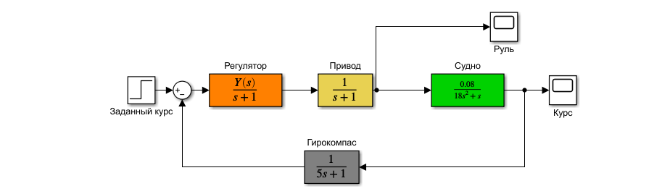

*Рис. 1. Модель системы с ПД-регулятором.*

* + переходные процессы в системе с ПД-регулятором при изменении курса на 10 градусов



*Рис. 2. Переходные процессы в системе с ПД-регулятором при изменении курса на 10 градусов.*

* + модель системы с ПД-регулятором с учетом внешнего возмущения

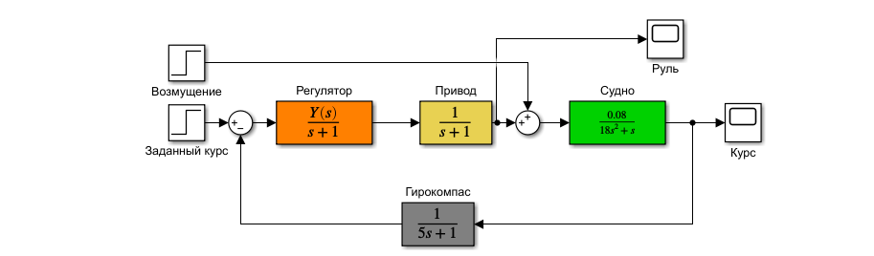

*Рис. 3. Модель системы с ПД-регулятором с учетом внешнего возмущения.*

* + передаточная функция по возмущению для системы с ПД-регулятором

0.004211 s^3 + 0.009263 s^2 + 0.005895 s + 0.0008421

----------------------------------------------------------

s^5 + 2.253 s^4 + 1.516 s^3 + 0.2737 s^2 + 0.02442 s + 0.001389

* + судно с ПД-регулятором не вышло на заданный курс 10 градусов, потому что функция имеет нули в s = 0.
  + статический коэффициент усиления $k_{s}=1.2121$, установившееся значение сигнала выхода должно быть равно $ϕ_{∞}=12.121$, потому что постоянное возмущение, равное 2, напрямую суммируется с установившимся значением сигнала в отсутствии возмущения, равным 10; эти данные согласуются с результатами моделирования

1. **Исследование системы с ПИД-регулятором**
   * передаточная функция ПИД-регулятора

$C(s)=K_{c}\left(1+\frac{T_{s}s}{T_{v}s+1}\right)+\frac{1}{T_{I}s}$,

где $K_{c}=0.825$, $T_{s}=18$ сек, $T_{v}=1$ сек, $T_{I}=200$ сек,

* + модель системы с ПИД-регулятором с учетом внешнего возмущения

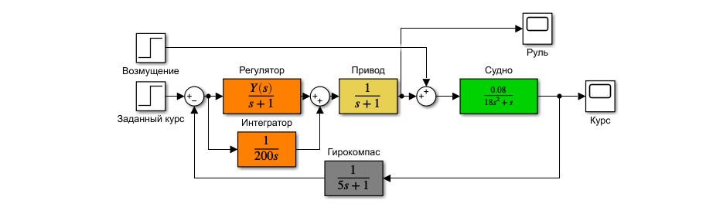

*Рис. 4. Модель системы с ПИД-регулятором с учетом внешнего возмущения.*

* + передаточная функция по возмущению для системы с ПИД-регулятором

0.004211 s^4 + 0.009263 s^3 + 0.005895 s^2 + 0.0008421 s

--------------------------------------------------------------

s^6 + 2.253 s^5 + 1.516 s^4 + 0.2737 s^3 + 0.02442 s^2 + 0.001394 s + 4.211e-06

* + при использовании ПИД-регулятора судно выходит на заданный курс, потому что независимо от внешнего возмущения, при этом сигнал управления практически не изменился. Но в то же время, при использовании ПИД-регулятора, в первые минуты происходит значительное отклонение от курса (перерегулирование возросло).
  + статический коэффициент усиления $k_{s}=0$, установившееся значение сигнала выхода должно быть равно $ϕ_{∞}=10$, потому что постоянное возмущение, равное 2, компенсируется наличием интегрального канала в регуляторе; эти данные согласуются с результатами моделирования
  + переходные процессы в системах с ПД- и ПИД-регуляторами



*Рис. 5. Переходные процессы в системах с ПД- и ПИД-регуляторами.*

* при использовании ПИД-регулятора вместо ПД-регулятора судно выходит на курс вне зависимости от внешнего возмущения, при этом сигнал управления практически не изменился,
* в то же время в первое время происходит значительное отклонение от курса (перерегулирование возросло).
  + передаточная функция разомкнутой системы с ПИД-регулятором

250.8 s^2 + 13.28 s + 0.08

------------------------------------------------------

18000 s^6 + 40600 s^5 + 27400 s^4 + 5000 s^3 + 200 s^2

* + запас устойчивости по амплитуде $g_{m}=25.5491$ дБ, по фазе $ϕ_{m}={-157.42}^{∘}$, запасы являются достаточными.

Ответы на вопросы к первой лабе

1. Что такое

* передаточная функция – это отношение преобразования Лапласа выхода к преобразованию Лапласа входа при нулевых начальных условиях
* нули и полюса передаточной функции - нулями называются корни числителя, полюсами – корни знаменателя.
* импульсная характеристика (весовая функция) – это реакция системы на единичный бесконечный импульс (дельта-функцию или функцию Дирака) при нулевых начальных условиях.
* переходная функция – это реакция системы (при нулевых начальных условиях) на единичный ступенчатый сигнал (единичный скачок)
* частотная характеристика – это реакция системы на комплексный экспоненциальный сигнал .
* модель в пространстве состояний - для автоматических вычислений более пригодны методы, основанные на моделях в пространстве состояний, поскольку они используют вычислительно устойчивые алгоритмы линейной алгебры.
* модель вида «нули-полюса» - используется>>f_zpk = zpk(f)
* коэффициент усиления в статическом режиме - его можно определить, как установившееся значение сигнала выхода при постоянном входном сигнале, равном единице. Размерность этой величины равна отношению размерностей сигналов выхода и выхода.
* полоса пропускания системы – это частота, после которой значение АЧХ уменьшается ниже 0 дБ (коэффициент усиления меньше 1, сигнал ослабляется), называется частотой среза системы. Частота, после которой значение АЧХ падает ниже -3 дБ (коэффициент усиления меньше, чем 0.708).
* время переходного процесса – это это время, после которого сигнал выхода отличается от установившегося значения не более, чем на заданную малую величину (в среде Matlab по умолчанию используется точность 2%).
* частота среза системы – это частота, после которой значение АЧХ уменьшается ниже 0 дБ (коэффициент усиления меньше 1, сигнал ослабляется)
* собственная частота колебательного звена – это частота .
* коэффициент демпфирования колебательного звена - параметр .

1. В каких единицах измеряются

* коэффициент усиления в статическом режиме
* полоса пропускания системы - герц
* время переходного процесса - секунды
* частота среза системы - децибел
* собственная частота колебательного звена - рад/сек
* коэффициент демпфирования колебательного звена

1. Как связана собственная частота с постоянного времени колебательного звена?

Чтобы вычислить собственную частоту, требуется знать T (постоянная времени).

1. Может ли четверка матриц



быть моделью системы в пространстве состояний? Почему? Какие соотношения между матрицами должны выполняться в общем случае?

Модель в пространстве состояний можно построить не для всех передаточных функций, а только для *правильных*, у которых степень числителя не выше, чем степень знаменателя. Наш пример – неправильная функция, она не может быть преобразована в модель в пространстве состояний.

1. Как получить краткую справку по какой-либо команде Matlab?

При помощи команды helptf

1. В чем разница между командами Matlab
2. Who – выводит список определённых переменных

Whos – выводит список переменных с указанием их размера и объема занимаемой памяти

b)clear all – очищаетпамятьMatlab

clc – очищает окно Matlab

1. Как ввести передаточную функцию ?

f = tf ([2 3], [1 4 5]);

1. Как влияет изменение коэффициента прямой передачи (матрицы  в модели в пространстве состояний) на статический коэффициент усиления?

Если передаточная функция правильная, но не строго правильная, коэффициент прямой передачи с входа на выход (матрица  модели в пространстве состояний) не равен нулю, поэтому бесконечный импульс на входе в момент  передается на выход.

1. Какие возможности предоставляет модуль **LTIViewer**?

С помощью данного инструмента можно построить частотные характеристики исследуемой системы, получить её отклики на единичные ступенчатое и импульсное воздействия, найти нули и полюса системы.

1. Что можно сказать об импульсной характеристике системы f_ss? Почему она не была построена верно?

Для преобразования передаточной функции в модель в пространстве состояний используется команда**>> f_ss = ss (f).**

Она не была построена верно, так как матрица D не была равна 0. Программа приравнивает ее нулю, строя после этого импульсную характеристику преобразованной системы. Причина в том, что понятие импульсной характеристики используется главным образом для систем, передаточные функции которых строго правильные.

1. Как найти

коэффициент усиления в установившемся режиме по АЧХ - **>> k = dcgain ( f )**

полосу пропускания системы по АЧХ - **>> b = bandwidth ( f )**

1. Как скопировать график из окна Matlab в другую программу?

При помощи команды print –dmeta.

1. Как построить массив из 200 значений в интервале от  до  с равномерным распределением на логарифмической шкале?

w = logspace(-3, 3, 200);

1. Какие величины откладываются по осям на графике АЧХ?

Амплитуда и время.

Ответы на вопросы ко второй лабе

1. Что означают сокращения SISO, LTI?

SISO(Single Input Single Output), что означает система с одним входом и одним выходом, которая представляет собой простую систему управления.

LTI (linear time-invariant)- это линейная стационарная система.

Используется для изучения процессов управления техническими системами, для цифровой обработки сигналов и в других областях науки и техники.

1. Как получить передаточную функцию по линейным дифференциальным уравнениям системы?

Преобразование дифференциальных уравнений по Лапласу дает возможность ввести понятие передаточной функции, характеризующей динамические свойства системы.

Передаточной функцией называется отношение изображения выходного воздействия Y(р) к изображению входного X(р) при нулевых начальных условиях.

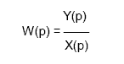

Передаточная функция является дробно-рациональной функцией комплексной переменной:  
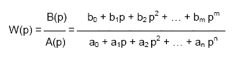

где:  
  
Передаточная функция имеет порядок, который определяется порядком полинома знаменателя (n).

Из формулы следует, что изображение выходного сигнала можно найти как  


Так как передаточная функция системы полностью определяет ее динамические свойства, то первоначальная задача расчета САР сводится к определению ее передаточной функции. При расчете настроек регуляторов широко используются достаточно простые динамические модели промышленных объектов управления. В [частности](https://genew.ru/postroenie-v-rossii-demokraticheskogo-gosudarstva-s-razvitimi.html), использование моделей инерционных звеньев первого или второго порядка с запаздыванием для расчета настроек регуляторов обеспечивает в большинстве случаев качественную работу реальной системы управления.

1. Как ввести передаточную функцию в окне Matlab?

Чтобы ввести передаточную функцию, нужно вбить в окне MatLab, как объект- tf передаточную функцию:

n= [n2 n1 n0]

d= [1 d2 d1 d0]

f= tf (n, d)

Или же в нашем случае мы вбиваем передаточную функцию модели судна, как объект- tf :

P=tf ( K,[Ts 1 0] )

Затем вводим передаточную функцию интегрирующего звена:

R0=tf (1, [TR 0] )

1. С [помощью каких операций](https://genew.ru/2-modeli-lizingovih-operacij.html) (функций) строятся в MatLab модели параллельного и последовательного соединений, системы с обратной связью?

С помощью данной функции R= feedback (R0, 1), мы замыкаем интегратор единичной отрицательной обратной связью, а затем строим передаточную функцию последовательного соединения объекта с привода G= P*R

1. Как построить ЛАФЧХ разомкнутой системы?

Нужно вбить передаточную функцию разомкнутого контура в окно MatLab:

L=G*H

А затем строим ЛАФЧХ разомкнутой системы:

bode(L)

1. Как определяются запасы устойчивости по амплитуде и по фазе? Что означают эти величины? В каких единицах они измеряются?

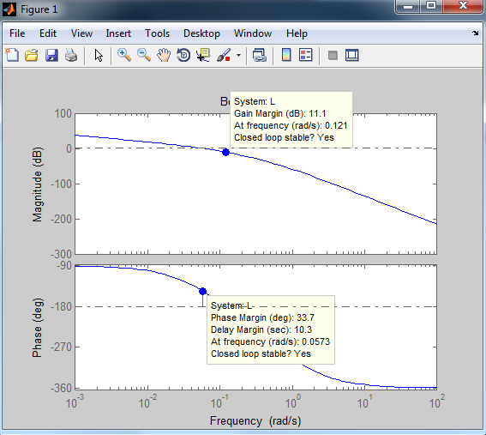

Запас устойчивости по амплитуде (11.1 дБ) - это [расстояние от ЛАЧХ до прямой при](https://genew.ru/teoreticheskie-voprosi-rubejnogo-kontrolya-1-1-semestr.html) 0 дБ на частоте, на которой фазовая характеристика пересекает прямую при -180 градусов. На этой частоте система имеет коэффициент усиления меньше 1.

Запас устойчивости по фазе (33.7 градусов)- это расстояние от частотной характеристики до горизонтальной прямой при -180 градусов на частоте среза. На этой частоте фазовая характеристика имеет значение больше -180 градусов.

1. Какие возможности предоставляет модуль SISOTool?

SISO(Single Input Single Output), что означает система с одним входом и одним выходом, которая представляет собой простую систему управления.

С помощью данного модуля можно выбирать необходимое расположение корней и соответствующий коэффициент усиления, перетаскивая их мышью. При этом смещаются и все остальные, так как система имеет одну степень свободы.

1. Что такое:

Корневой годограф -  траектория, описываемая на комплексной плоскости полюсами передаточной функции динамической системы при изменении одного из ее [параметров](https://genew.ru/1-raschet-parametrov-i-opisanie-tehnologii-viplavki-stali-mark.html). Обычно изменяемым параметром является коэффициент усиления системы.

Корневые годографы применяют при анализе устойчивости системы.

Перерегулирование - это максимальное отклонение ∆hmax регулируемой величины от установившегося значения, выраженное в процентах от h0 = h(∞). Абсолютная величина ∆hmax определяется из кривой переходного процесса: ∆hmax = hmax − h(∞).

Соответственно перерегулирование:

Время переходного процесса - это время, после которого сигнал выхода отличается от установившегося значения не больше, чем на заданную малую величину. Оно оценивается по степени устойчивости замкнутой системы.

1. Как влияет увеличение коэффициента усиления контура на ЛАФЧХ?

«Подъем» ЛАЧХ означает увеличение [коэффициента усиления контура](https://genew.ru/varikap-ponyatie-vidi-naznachenie.html), при этом фазовая характеристика не изменяется. Точность системы повышается, однако увеличивается и влияние высокочастотных помех. Поскольку частота среза увеличивается, повышается быстродействие системы. При этом переходные процессы приобретают выраженный колебательный характер, запасы устойчивости уменьшаются, при дальнейшем увеличении коэффициента усиления теряется устойчивость.

1. Почему в дифференцирующей части ПД-регулятора используется дополнительный фильтр в виде апериодического звена с постоянной времени?

На практике реализовать идеальное дифференцирование невозможно, так как частотная характеристика звена бесконечно увеличивается на высоких частотах. Поэтому используют дифференцирующее звено с дополнительным фильтром



Чрезмерное увеличение может привести к неустойчивости системы, уменьшение этой величины затягивает переходный процесс.

1. Какие преимущества дает использование ПД-регулятора в сравнении с П-регулятором?

П-регулятор является простейшим усилителем с передаточной функцией:

C(s)=Kc .

ПД- регулятор предназначен для улучшения качества регулирования и повышения быстродействия. Передаточная [функция может быть представлена в виде](https://genew.ru/ispolezovanie-informacionnoj-sistemi-strahovoj-kompanii.html):

C(s)=Kc(1+TDs), где TD- постоянная времени дифференцирующего звена.

На практике реализовать идеальное дифференцирование невозможно, так как частотная характеристика звена бесконечно увеличивается на высоких частотах.

1. Как влияет увеличение коэффициента усиления контура на перерегулирование и время переходного процесса?

Величина общего коэффициента усиления К0существенно влияет на ошибку регулирования в установившихся режимах. Для снижения ошибки регулирования общий коэффициент К0 должен быть возможно большим. Однако при увеличении общего коэффициента усиления К0выше определённой величины, примерно равной  , переходный процесс изменяется от апериодического к колебательному. Длительность протекания переходного процесса в этом случае определяется длительностью затухания колебательной составляющей выходной переменной.

1. Как найти порядок передаточной функции замкнутой системы, зная характеристики всех ее блоков?

Найти передаточную функцию и ее порядок будет равен порядку полинома знаменателя.

1. Связана ли близость полюсов передаточной [функции замкнутой системы к мнимой оси](https://genew.ru/2-dinamicheskij-raschet-zamknutoj-sistemi-elektroprivoda.html) с малым запасом устойчивости?

Близость полюсов к мнимой оси означает, что степень устойчивости мала. При этом запас устойчивости больше, чем в случае полюсов, расположенных на большем расстоянии от мнимой оси.

1. Как зависит статический коэффициент усиления замкнутой системы от характеристик измерительного устройства?

Рассмотрим динамическую систему с одним входным воздействием *x(t)* :

                                            y(t) = W(p) x(t), где

                                          W(p) = A(p)/B(p),

                                А(p) =  am pm + am-1p+... +ao,

                                B(p) =  bnpn +bn-1 p+...+ b,        .

Будем полагать, что в данном случае в качестве входа *x(t)* может выступать как задающее, так и возмущающее воздействие, а под системой управления подразумевается как разомкнутая система, так и замкнутая. Для статической системы, т.е. системы,  у которой *b**0*, значение передаточной функции в точке *p = 0* определяется как :   *W(0) =a**/ b**= k,*где *k* – статический [коэффициент системы](https://genew.ru/2-kratkaya-harakteristika-hozyajstva-raschetnie-shemi.html), и при постоянном входном воздействии  *х(t) = const* имеет место .

Для статической системы характеристическое уравнение *B(p) = 0* не имеет нулевых корней. Включение статического (пропорционального) регулятора в схему управления уменьшает статизм замкнутой системы в *1/(k+1)* раз, где *k* – коэффициент усиления разомкнутой системы, при этом увеличивается астатизм, то есть возрастает точность выполнения командного (задающего) сигнала.

1. Что такое астатическая система? Что такое порядок астатизма?

Астатическая система - система, в которой при постоянном задающем или возмущающем воздействии устанавливается равная нулю ошибка, не зависящая от величины этого воздействия.

Порядок астатизма- параметр АС, характеризующий ее свойства как астатической системы и определяемый структурной схемой АС. При ступенчатом входном сигнале порядок астатизма замкнутой АС равен числу интегрирующих звеньев в соответствующей цепи обратной связи.

При v>0 система астатическая. Число v порядок астатизма.

Ответы на вопросы к третьей лабе

1. Как найти передаточную функцию интегратора, охваченного обратной связью?

Передаточная функция для интегратора по структуре ничем не отличается от передаточных функций других элементов системы. Найти передаточную функцию интегратора, охваченного отрицательной обратной связью можно по формуле:

$$W\left(s\right)=\frac{K_{c}}{T_{v}s+1}$$

1. Как запустить пакет Simulink?

Набрать команду Simulink в командном окне Matlab.

1. Что такое *Library Browser*?

Библиотека компонентов в пакете Simulink.

1. Какое расширение имеют файлы – модели Simulink?

Обычно .mdl либо .slx.

1. Как создать новую модель?

Simulation -> New -> Model.

1. Как соединить два блока, имеющих соответственно свободный выход и свободный вход?

Зажать Ctrl на выделенном блоке со свободным выходом и удерживая клавишу выбрать блок со свободным входом.

1. Как сделать, чтобы один и тот же сигнал поступал на несколько блоков?

Поставить узел после блока с сигналом, который нужно подать на несколько блоков.

1. Как передать результаты моделирования в рабочую область Matlab? В каком виде они передаются?

С помощью функции get(). Данные передаются в виде массивов значений с котормы позже можно работать.

1. Как удалить блок или связь между блоками?

Клавиша Del по выделенному блоку либо Edit -> Clear.

1. Как определить нужные масштабы для осей координат в окнах **Scope** и запомнить их?

ЛКМ по кнопке  – установить оптимальный масштаб

ЛКМ по кнопке 

1. Как скопировать блок в окне модели?

Нажать на блоке ПКМ.

1. Как изменить знаки арифметических действий в сумматоре?

Двойной щелчок по сумматору и в поле List of sings меняем знаки по своему усмотрению.

1. Как скопировать изображение модели в документ *Microsoft Word*?

Format -> Screenshot -> Send Bitmap to Clipboard.

1. Как изменить время моделирования?

Изменяем параметр Stop time.

1. Как изменить название у блока?

Двойной щелчок по названию блока.

1. Как сделать, чтобы название блока было с другой стороны?

ПКМ по блоку. Format -> Flip Block Name.

1. Как изменить цвет фона блока? цвет надписи?

ПКМ по блоку. Format -> Background Color (Foreground Color).

1. Как ввести параметры блока **Transfer Fcn** (передаточная функция)?

Двойной щелчок по блоку и в поля Numerator и Denominator coefficients вводим соответственно значения числителя и знаменателя передаточной функции.

1. Как найти передаточную функцию системы по возмущению?

Перемножаем передаточные функции привода, регулятора и объекта (для разомкнутой системы) и делим это произведение на передаточную функцию для обратной связи с добавлением единицы.

Пример формулы в Matlab: W = C*G / (1 + C*G*H), где

C = 1 + tf ( [Ts 0], [Tv 1] )

H = tf ( 1, [Toc 1] )

P = tf ( K, [Ts 1 0] )

R = tf ( 1, [TR 0] )

G = P * R

1. Почему при использовании ПД-регулятора система не компенсирует постоянное возмущение?

Потому что функция имеет нули при значении s = 0.

1. Как, зная статический коэффициент усиления по возмущению, определить установившееся отклонение от заданного курса?



1. Какими свойствами должна обладать передаточная функция по возмущению для того, чтобы постоянное возмущение полностью компенсировалось?

Интегральными свойствами, ведь наличие интегратора в системе как раз и позволяет компенсировать возмущения.

1. Какими свойствами должен обладать регулятор для того, чтобы постоянное возмущение полностью компенсировалось?

Наличие интегратора позволяет компенсировать постоянное возмущение, соответственно регулятор должен обладать интегрирующими свойствами.

1. Какие преимущества дает использование интегрального канала в ПИД-регуляторе?

Сигнал управления при использовании ПИД-регулятора практически не изменяется в сравнении с ПД-регулятором, при этом судно гарантированно выходит на заданный курс.

1. Почему порядок передаточной функции замкнутой системы по возмущению с ПИД-регулятором на 1 больше, чем для системы с ПД-регулятором?

Из-за наличия интегрирующего звена в модели с ПИД-регулятором.

1. Какие параметры принимает команда **subplot**?

Первое значение – количество графиков по вертикали, второе – по горизонтали, третье – номер активной ячейки.

1. Что означает двоеточие в записи **phi(:,1)**?

Двоеточие означает, что используются все строки.

1. Как вывести на график заголовок и названия осей?

При помощи команд xlabel, ylabel, title.

1. Как построить в одном окне два разных графика?

При помощи команды subplot. Внутри команды прописываем разделение окна на 2 части для двух графиков соответственно.

1. Как на одном графике построить несколько кривых?

Принудительно прописать в коде команду hold on, чтобы предыдущий график оставался при построении последующих и при построении другого графика использовать новый массив в команде plot.

1. Что такое легенда? Как вывести легенду на график?

Легенда – описание каждой кривой на графике, чтобы ее вывести надо написать параметр legend в программе и дать ему название в кавычках.

1. Как выводить на графике буквы греческого алфавита?

\delta.